ICS WINDOWS LINUX

ASIR1-05-CARLOS GARCÍA ZYDZIK

Contenido

**INVENTARIO DE LA PRÁCTICA** 2

Ejecución, investigación y desarrollo 2

Windows 2

**Linux** 5

# **INVENTARIO DE LA PRÁCTICA**

Necesitaremos un Windows y un Ubuntu.

El Windows tendrán 2 interfaces de red.

Una será con conexión a internet y la otra será sin conexión a esta.

Necesitaremos en la Windows 2 tarjetas de red: 1 nat y una host only.

Y en Ubuntu una host only.

# Ejecución, investigación y desarrollo

## Windows

Lo primero será añadir una tarjeta host only.

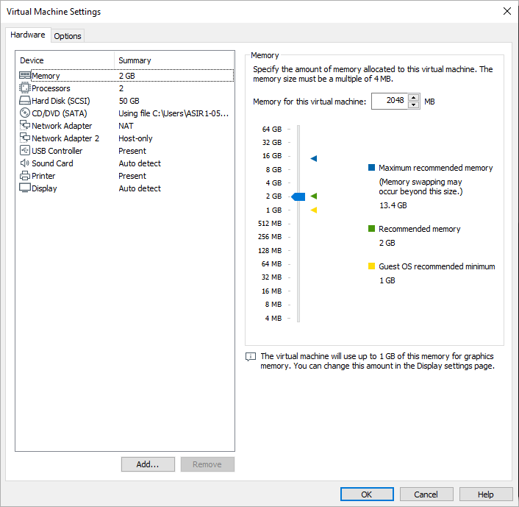

Tras esto veremos las tarjetas de red:

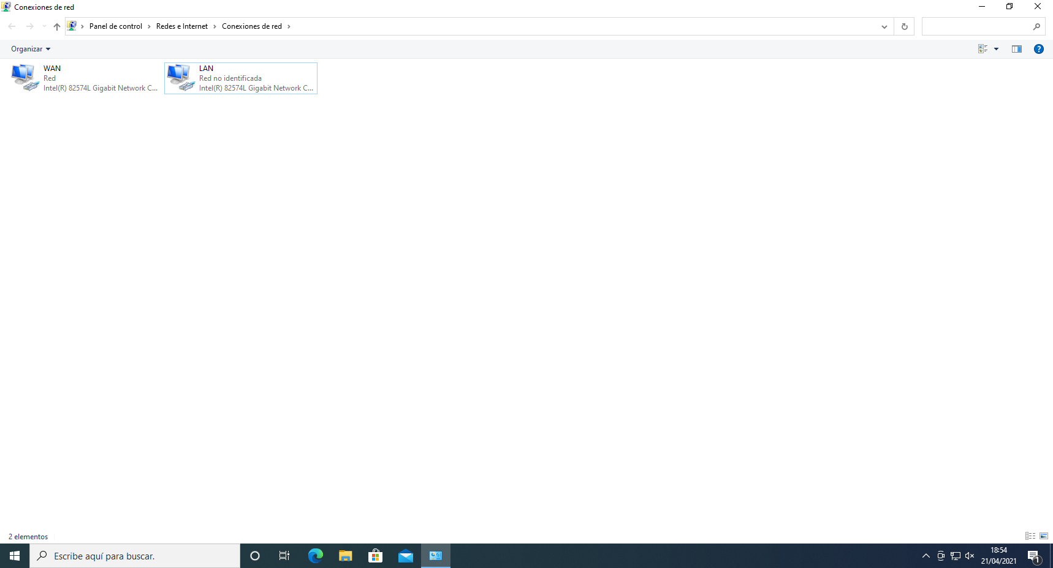

En mi caso he cambiado los nombres de los adaptadores la que sale a internet será una WAN y la de host only será la de HOST-ONLY.

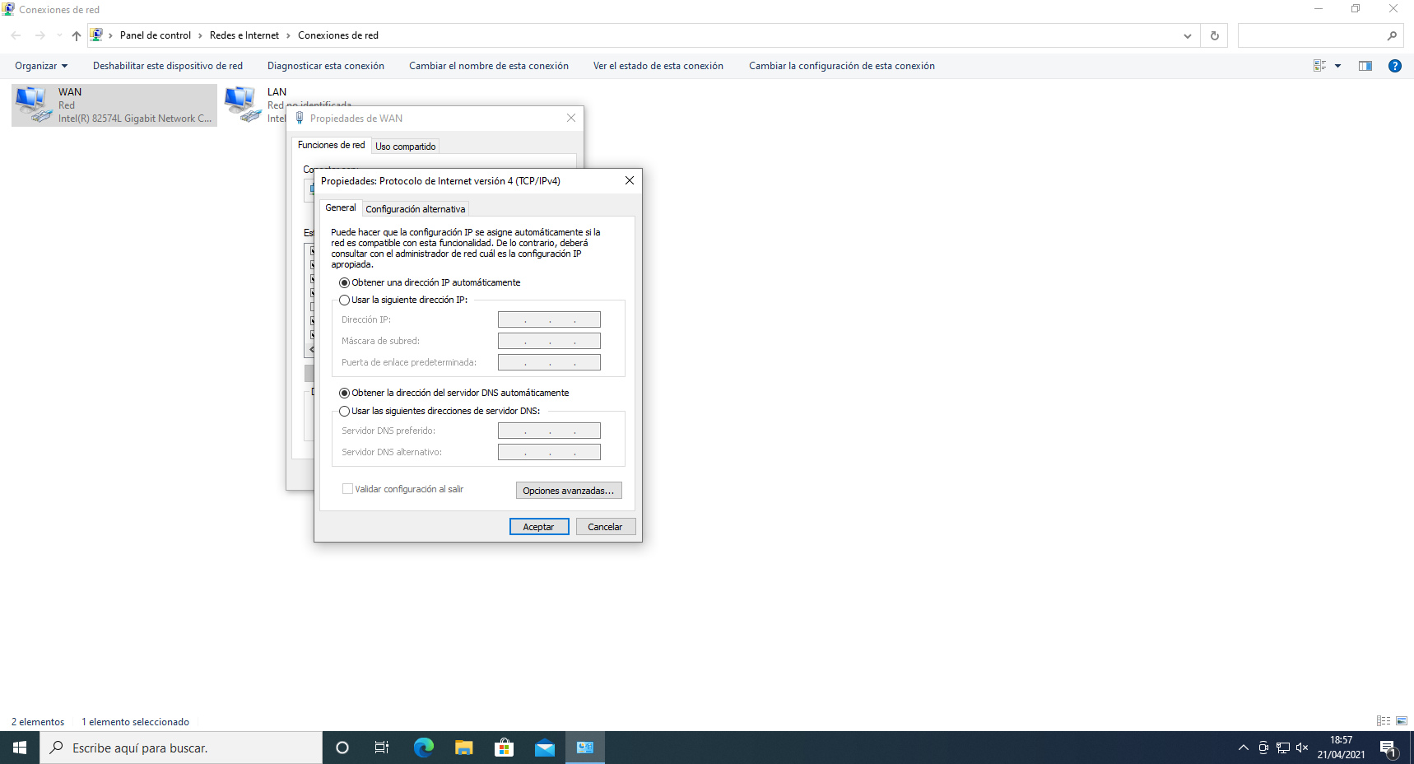

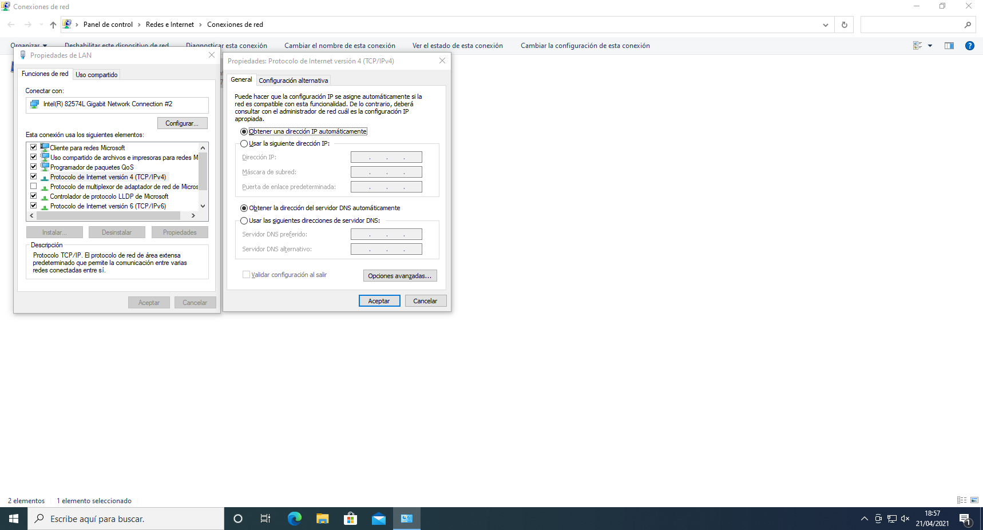

Después de esto vamos a configurar la tarjeta WAN.

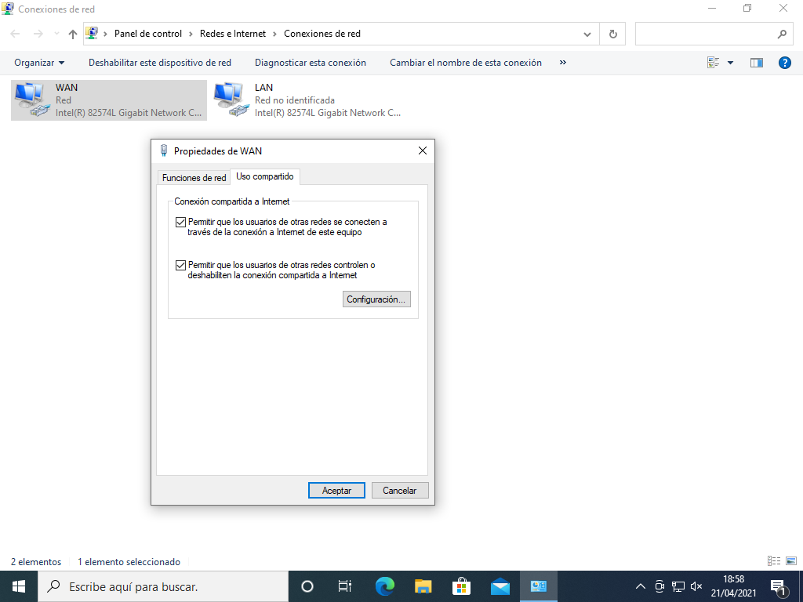

Ahora activamos la primera opción ahora verificamos si tenemos conexión a internet.

Vemos que nos funciona.

Ahora vamos a la LAN y le ponemos una IP.

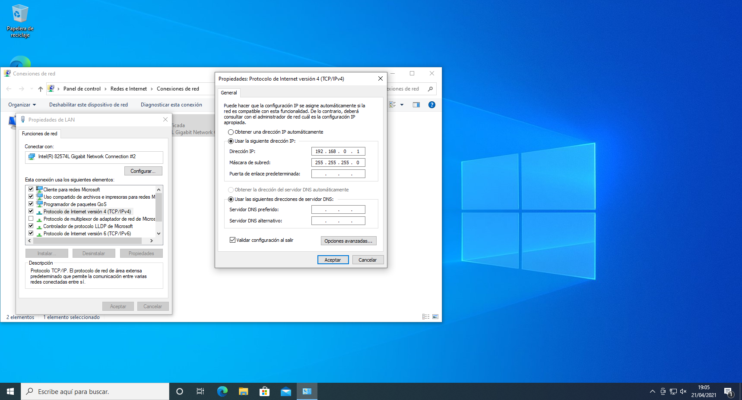

Ahora volvemos a verificar si tenemos internet.



## **Linux**

Ahora en Linux únicamente contará con una tarjeta Host-Only.

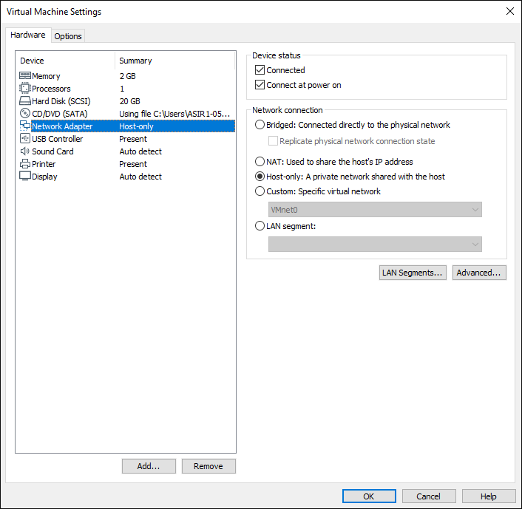

Vamos a los ajustes de ip:

Ponemos la ip de la máquina y luego en DNS y en Gateway la de Windows que será la que nos de internet.

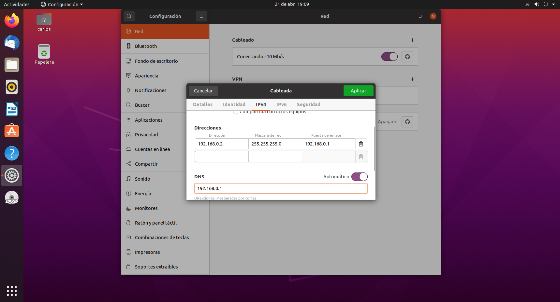

Vamos a mirar ifconfig a ver si nos funciona.

Vemos que nos funciona.

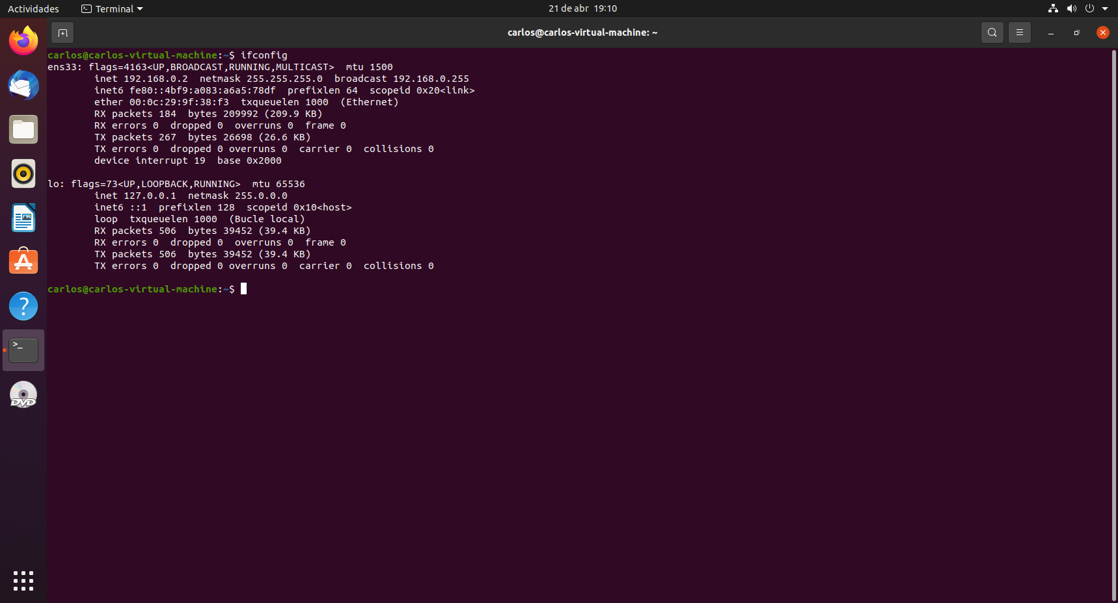

Ahora vamos a realizar un ping para ver si este tiene contacto.

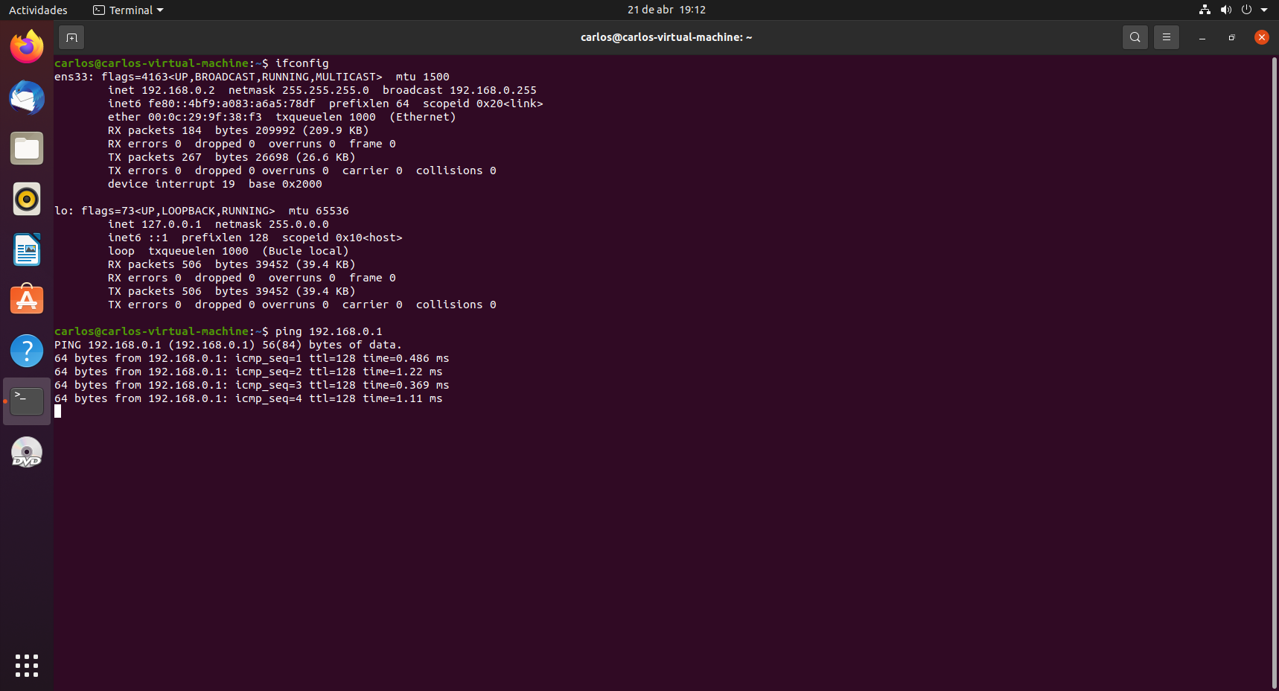

En el caso de que no haga ping debemos de desactivar el firewall de Windows que a veces bloquea la posibilidad de hacer comunicación.

Ahora miraremos si sale a internet.

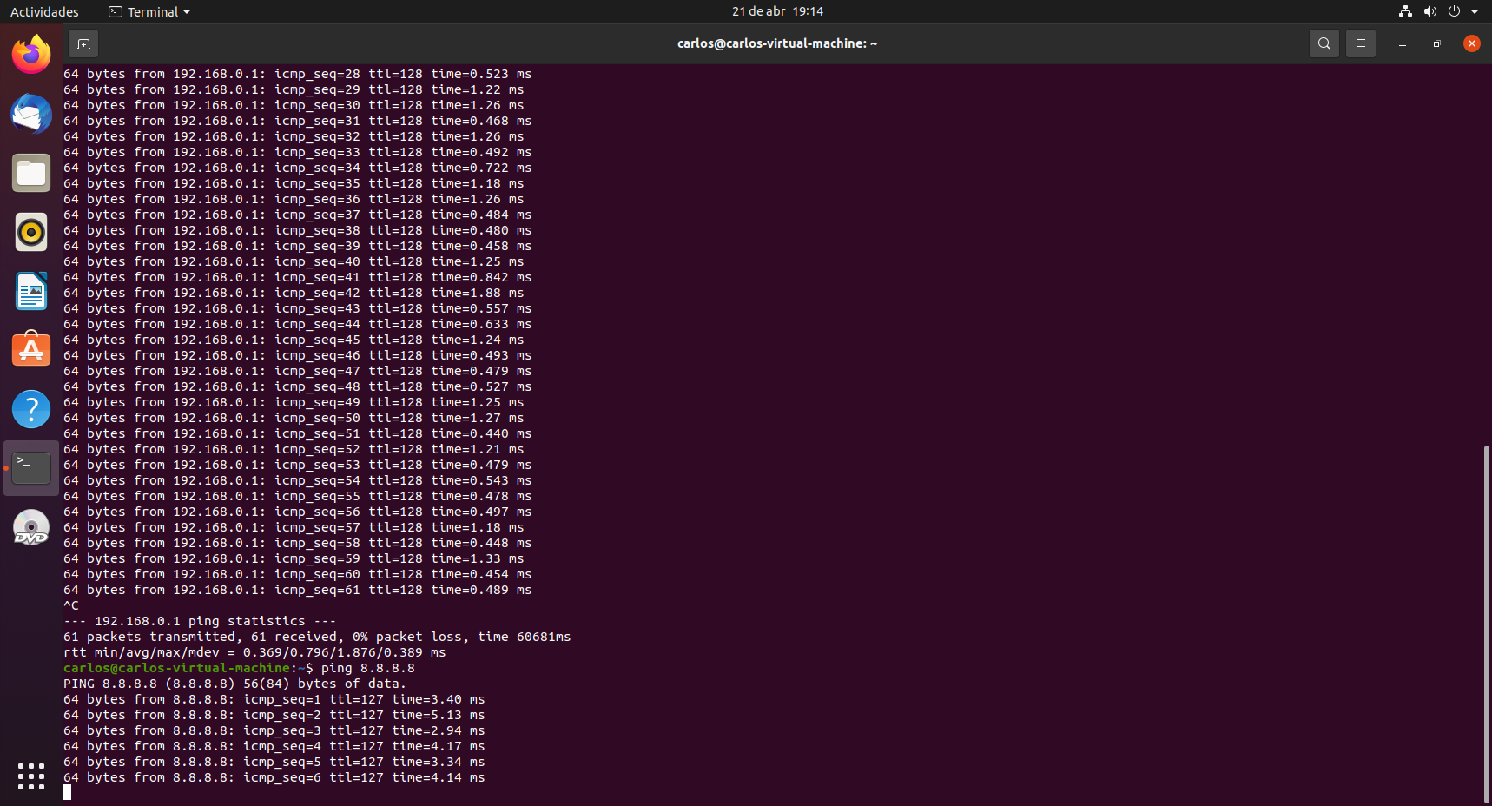

Vemos que nos funciona.

Y para verificar miraremos si sale a internet.



Y con esto hemos acabado.